Муниципальное бюджетное общеобразовательное учреждение

«Средняя общеобразовательная школа с.Байтарки»

Ножай-Юртовского муниципального района ЧР

**(МБОУ «СОШ с.Байтарки»)**

**П Р И К А З**

15.09.2022г. № 68-п

**с.Байтарки**

**О проведении школьного этапа всероссийской олимпиады**

**школьников в 2023/2024 учебном году в МБОУ «СОШ с.Байтарки»**

В соответствии с порядком проведения Всероссийской олимпиады школьников, утвержденным приказом Министерства просвещения Российской Федерации от 27 ноября 2020 года №678 ( далее-Порядок), приказом 208 от 14.09.2023 г «О проведении школьного этапа всероссийской олимпиады школьников в 2023/2024 учебном году в Ножай-Юртовском районе» в целях выявления творческих способностей учащихся, развития их интереса к научной деятельности, создания необходимых условий для поддержки одаренных детей

**ПРИКАЗЫВАЮ:**

1. Провести Всероссийскую олимпиаду школьников в 2023/2024 учебном году в общеобразовательных организациях Ножай-Юртовского муниципального района (далее – Олимпиада) по чеченскому языку, чеченской литературе, русскому языку, литературе, истории, обществознанию, праву, английскому языку, , математике, информатике, физике, химии, биологии, географии, астрономии, физической культуре, основам безопасности жизнедеятельности (ОБЖ), экономике, искусству (МХК), экологии и технологии.

2. Назначить школьным координатором проведения всероссийской олимпиады школьников в 2023/2024 учебном году в общеобразовательной организации Селимсултанову Р.Н. замдиректора по УВР

3. Утвердить:

– график проведения Олимпиады согласно приложению № 1;

– состав организационного комитета по подготовке и проведению Олимпиады(далее – Оргкомитет Олимпиады) согласно приложению № 2;

– организационно-технологическую модель проведения школьного этапа всероссийской олимпиады школьников в МБОУ «СОШ с.Байтарки» Ножай-Юртовского муниципального района в 2022-2023 учебном годусогласно приложению № 4.

4. Информационно-методическому обеспечению МБОУ «СОШ с.Байтарки»:

– обеспечить доставку (передачу) методических материалов ответственным лицам, школьным координаторам Олимпиады;

– организовать публикацию результатов школьного этапа Олимпиады по каждому общеобразовательному предмету на официальном сайте МБОУ 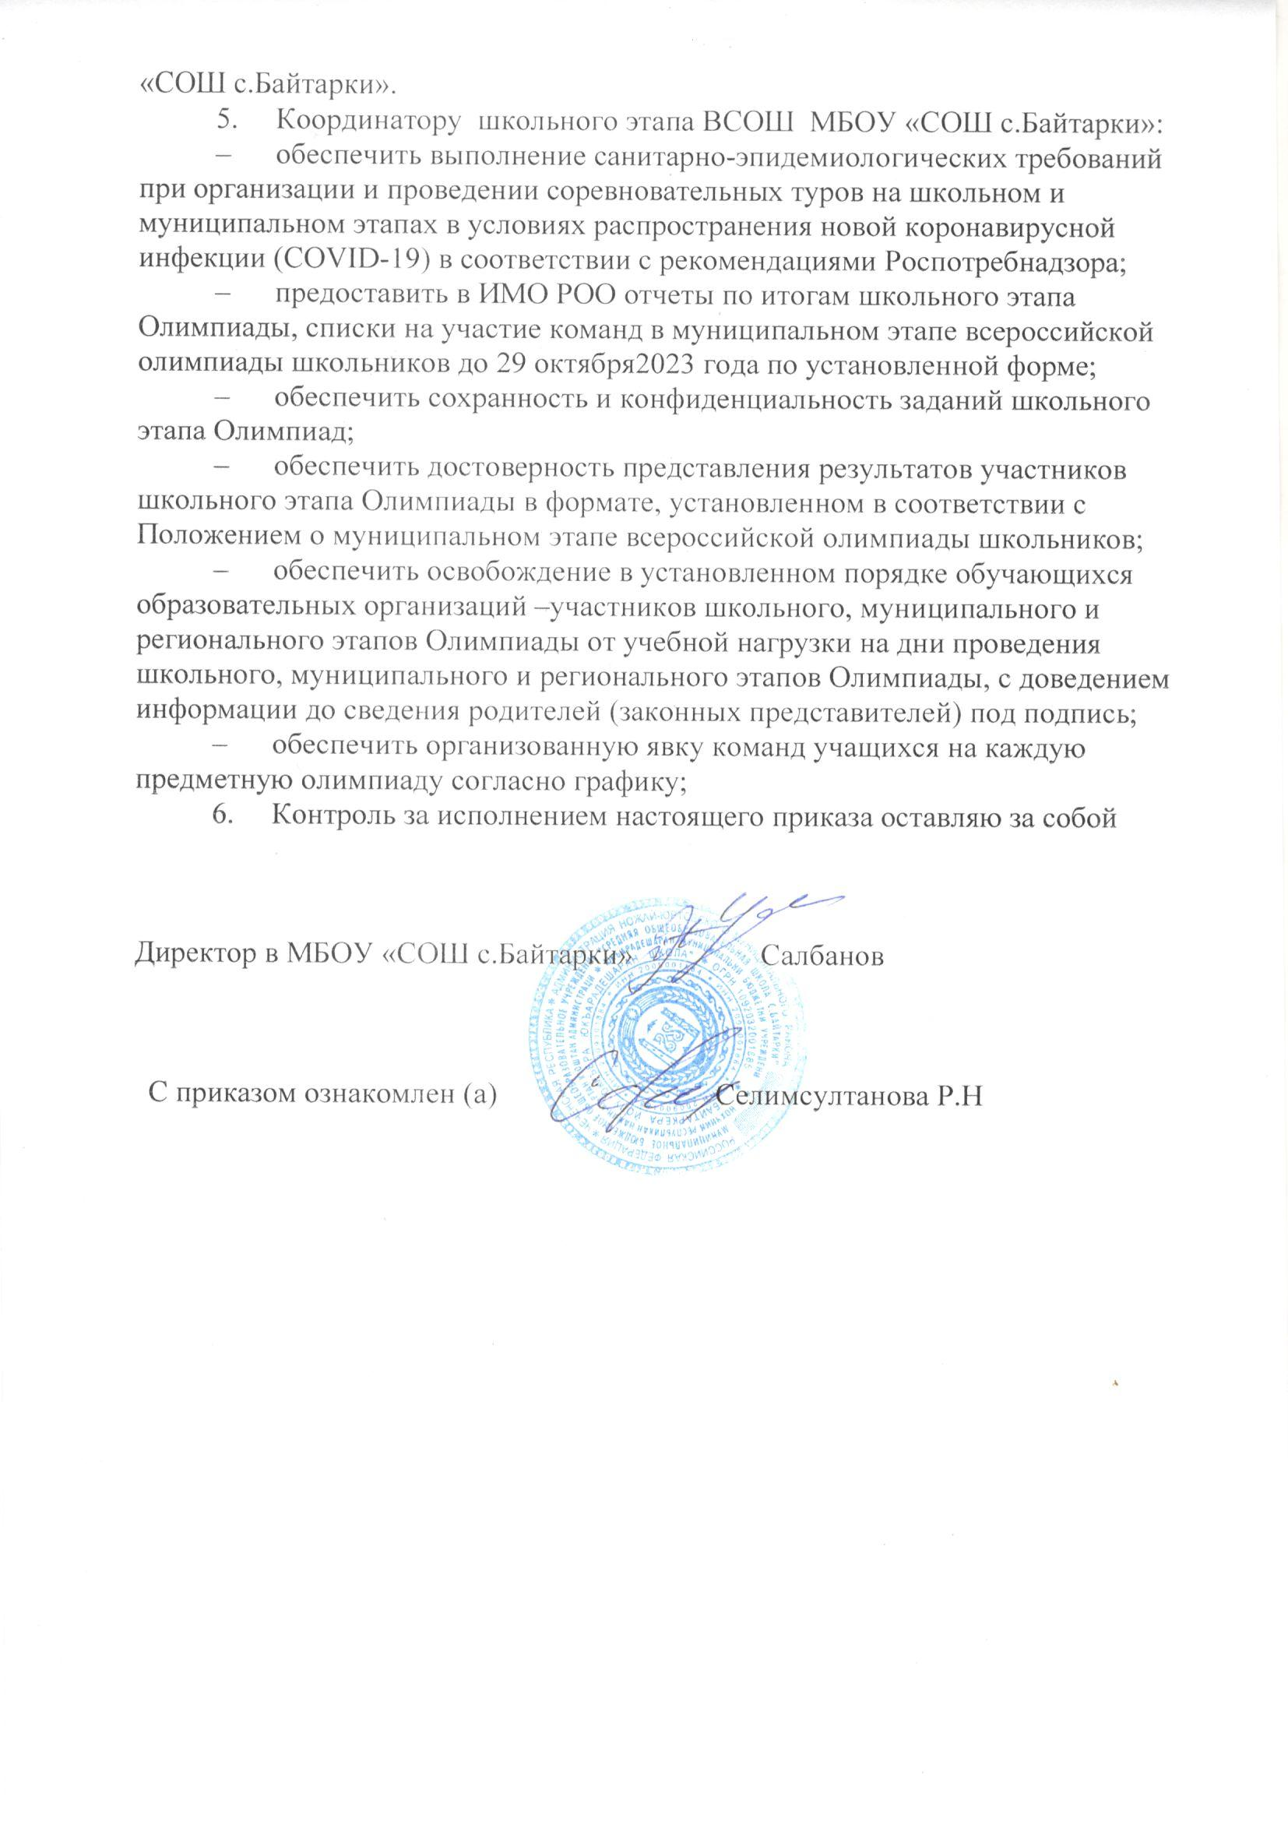

Приложение № 1

к приказу по МБОУ «СОШ с.Байтарки»

от «15»сентября 2023 г. №68-п

**ГРАФИК**

**проведения всероссийской олимпиады школьников в Ножай-Юртовском районе в 2022-2023 учебном году**

Первый этап (школьный):

|  |  |  |  |
| --- | --- | --- | --- |
| **№** | **Предмет** | **Дата** | **Класс** |
|  | Литература | 18 сентября | 5,6,7,8,9,10,11 |
|  | Русский язык | 19 сентября | 4,5,6,7,8,9,10,11 |
|  | Обществознание | 20 сентября | 7,8,9,10,11 |
|  | История | 21 сентября | 5,6,7,8,9,10,11 |
|  | Право | 22 сентября | 9,10,11 |
|  | Экономика | 25 сентября | 9,10,11 |
|  | Английский язык | 27,28сентября | 5,6,7,8,9,10,11 |
|  | Французский язык | 29 сентября | 7,8,9,10,11 |
|  | Немецкий язык | 2 октября | 7,8,9,10,11 |
|  | Экология | 4 октября | 9,10,11 |
|  | География | 6 октября | 5,6,7,8,9,10,11 |
|  | Искусство (МХК) | 9 октября | 9,10,11 |
|  | Физическая культура | 11,12 октября | 5,6,7,8,9,10,11 |
|  | Чеченский язык | 13 октября | 5,6,7,8,9,10,11 |
|  | Чеченская литература | 16 октября | 5,6,7,8,9,10,11 |
|  | Основы безопасности жизнедеятельности | 19,20 октября | 7,8,9,10,11 |
|  | Технология | 25,26 октября | 7,8,9,10,11 |

В рамках соглашения с Образовательным фондом «Талант и успех» провести школьный этап всероссийской олимпиады школьников по общеобразовательным предметам: математика, информатика, химия, биология, астрономия и физика с использованием информационного ресурса «Онлайн-курсы» Образовательного центра «Сириус» в информационно-телекоммуникационной сети Интернет:

|  |  |  |  |
| --- | --- | --- | --- |
| **№** | **Предмет** | **Дата** | **Класс** |
| 1. | Физика | 26 сентября | 7,8,9,10,11 |
| 2. | Химия | 3октября | 5,6,7,8,9,10,11 |
| 3. | Астрономия | 5 октября | 7,8,9,10,11 |
| 4. | Биология | 10 октября | 5,6,7,8,9,10,11 |
| 5. | Математика | 17 октября | 4,5,6 |
| 18 октября | 7,8,9,10,11 |
| 6. | Информатика и икт | 24 октября | 5,6,7,8,9,10,11 |

Второй этап (муниципальный):

|  |  |  |  |
| --- | --- | --- | --- |
| **№** | **Предмет** | **Дата** | **Класс** |
| 1. | Литература | 7 ноября | 7,8,9,10,11 |
| 2. | Русский язык | 8 ноября | 7,8,9,10,11 |
| 3. | Обществознание | 9 ноября | 7,8,9,10,11 |
| 4. | История | 10 ноября | 7,8,9,10,11 |
| 5. | Право | 13 ноября | 9,10,11 |
| 6. | Экономика | 14 ноября | 9,10,11 |
| 7. | Физика | 15 ноября | 7,8,9,10,11 |
| 8. | Физическая культура | 16, 17 ноября | 7,8,9,10,11 |
| 9. | Английский язык | 20,21 декабря | 7,8,9,10,11 |
| 10. | Химия | 22 ноября | 8,9,10,11 |
| 11. | Немецкий язык | 23ноября | 7,8,9,10,11 |
| 12. | Французский язык | 24 ноября | 7,8,9,10,11 |
| 13. | Астрономия | 27 ноября | 9,10,11 |
| 14. | Экология | 28 ноября | 9,10,11 |
| 15. | География | 29 ноября | 7,8,9,10,11 |
| 16. | Биология | 30 ноября | 7,8,9,10,11 |
| 17. | Математика | 1 декабря | 7,8,9,10,11 |
| 18. | Основы безопасности жизнедеятельности | 4,5 декабря | 7,8,9,10,11 |
| 19. | Информатика и ИКТ | 7 декабря | 7,8,9,10,11 |
| 20. | Искусство (МХК) | 8 декабря | 9,10,11 |
| 21. | Технология | 11,12 декабря | 7,8,9,10,11 |
| 22. | Чеченский язык | 13 декабря | 7,8,9,10,11 |
| 23. | Чеченская литература | 14 декабря | 7,8,9,10,11 |

Третий этап (региональный) проводится на базе Государственного бюджетного нетипового образовательного учреждения «Республиканский комплекс общего и дополнительного образования «Квант» согласно срокам, представленным Министерством просвещения Российской Федерации.

Приложение № 2

к приказу по МБОУ «СОШ с.Байтарки»

от «15»сентября 2023 г. №68-п

**СОСТАВ**

**организационного комитета по подготовке и проведению**

**школьного этапа всероссийской олимпиады школьников**

**в МБОУ «СОШ с.Байтарки»** **в 2023/2024 учебном году**

|  |  |  |
| --- | --- | --- |
| 1 | Селимсултанова Р.Н | замдиректора по УВР |
| 2. | Салбанов Д.Б | Заместитель директора по ИКТ |
| **Члены оргкомитета** | | |
| 3 | Селимсултанова Л.Н | учитель русского языка и литературы |
| 5. | Тилиев А.А | учитель биологии и химии |
| 6. | Тилиев С.А | учитель чеченского языка и литературы |
| 7. | Сельмирзаев Х.Х | учитель истории и обществознания |
| 8. | Эпиев Р.Х | учитель географии и математики |
| 9. | Каимов М.С | учитель физической культуры |

Приложение № 3

к приказу по МБОУ «СОШ с.Байтарки»

от «15»сентября 2023 г. №68-п

**Организационно-технологическая модель**

**проведения школьного и муниципального этапов**

**всероссийской олимпиады школьников**

**в МБОУ «СОШ с.Байтарки» в 2022-2023 учебном году**

**I. Общие положения**

1.1. Настоящая организационно-технологическая модель проведения школьного и муниципального этапов всероссийской олимпиады школьников в Чеченской Республике в 2023/2024 учебном году разработана в соответствии с Порядком проведения всероссийской олимпиады школьников, утвержденным приказом Министерства просвещения Российской Федерации от 27 ноября 2020 № 678 «Об утверждении Порядка проведения всероссийской олимпиады школьников», постановлением Главного государственного санитарного врача Российской Федерации от 30 июня 2020 № 16 «Об утверждении санитарно-эпидемиологических правил СП 3.1/2.4 3598-20 «Санитарно-эпидемиологические требования к устройству, содержанию и организации работы образовательных организаций и других объектов социальной инфраструктуры для детей и молодежи в условиях распространения новой коронавирусной инфекции (COVID-19)», соглашением между Образовательным Фондом «Талант и успех» и Министерством образования и науки Чеченской Республики о сотрудничестве в области проведения школьного этапа всероссийской олимпиады школьников в 2022 году.

1.2. Организатором проведения всероссийской олимпиады школьников в Чеченской Республике в 2023/2024 учебном году (далее – олимпиада)является Министерство образования и науки Чеченской Республики, региональным оператором является ГБНОУ «Республиканский комплекс общего и дополнительного образования «Квант»(далее – ГБНОУ «РКОиДО «Квант»). Организаторами проведения школьного и муниципального этапов проведения всероссийской олимпиады школьников в Чеченской Республике в 2022-2023 учебном году являются органы управления образованием муниципальных районов и городских округов Чеченской Республики совместно с образовательными и иными организациями.

1.3. Основными целями и задачами проведения школьного и муниципального этапов олимпиады являются выявление и развитие у обучающихся творческих способностей и интереса к научной (научно-исследовательской) деятельности, пропаганды научных знаний.

1.4. График проведения школьного и муниципального этапов олимпиады формируется Министерством образования и науки Чеченской Республики с учетом графика проведения олимпиады по шести предметам, рекомендованного Образовательным Фондом «Талант и успех», оператором технологической платформы «Сириус.Курсы» (далее — платформа «Сириус.Курсы»).

**II. Условия проведения школьного этапа олимпиады**

2.1. Школьный этап олимпиады проводится в единые сроки по единым заданиям:

* По общеобразовательным предметам: астрономия, биология, информатика, математика, физика и химия (далее – шесть предметов) – с использованием платформы «Сириус.Курсы», участники выполняют олимпиадные задания в тестирующей системе;
* по чеченскому языку, чеченской литературе, русскому языку, литературе, истории, обществознанию, праву, английскому языку, французскому языку, немецкому языку, географии, физической культуре, основам безопасности жизнедеятельности (ОБЖ), экономике, искусству (МХК), экологии и технологии в очном формате.

2.2. Требования к проведению школьного этапа олимпиады, определяющие время, отведенное на выполнение заданий, комплекты заданий по классам (параллелям), материально-технические условия проведения, разрабатываются по шести предметам Образовательным Фондом «Талант и успех», по остальным предметам региональными предметно-методическими комиссиями и утверждаются региональным организационным комитетом по организации и проведению олимпиады в Чеченской Республике в 2023/2024 учебном году (далее – региональный оргкомитет).

2.3. Требования к организации и проведению школьного этапа олимпиады по каждому общеобразовательному предмету публикуются в информационно-телекоммуникационной сети «Интернет» (далее – сеть «Интернет») на официальном сайте Регионального центра выявления и поддержки одаренных детей «Ахмат» ГБНОУ «РКОиДО «Квант» http://tsodakhmat.ru/vsosh не позднее, чем за 7 календарных дней до даты проведения школьного этапа олимпиады.

2.4. Образовательные организации получают доступ к индивидуальным кодам (учетным записям) участников в порядке, установленном оператором платформы «Сириус.Курсы».

2.5. Участники олимпиады получают доступ к своим результатам в порядке, установленном оператором платформы «Сириус.Курсы».

2.6. Доступ к заданиям онлайн туров предоставляется участникам по шести предметам на платформе «Сириус.Курсы» – в течение одного дня, указанного в графике школьного этапа олимпиады, в период с 8:00 до 20:00 местного времени.

2.7. Время и место проведения предметов с очным туром определяет организатор школьного этапа.

2.8. Вход участника в тестирующую систему «Сириус.Курсы» осуществляется по индивидуальному коду (для каждого предмета отдельный код), который направляется (дистанционно выдается) каждому участнику ответственным от образовательной организации. Этот индивидуальный код предоставляет участнику также доступ к его результатам после завершения олимпиады.

2.9. Время, отведенное на выполнение заданий для каждого общеобразовательного предмета и класса, указывается непосредственно в тексте заданий. Участник олимпиады может приступить к выполнению заданий в любое время, начиная с 8:00. Выполненная работа должна быть сдана участником до окончания отведенного времени на выполнение, но не позже 20:00. В случае если работа не была сдана участником до окончания отведенного времени на выполнение, то незаконченная работа будет автоматически принята в систему и направлена на проверку.

2.10. Вопросы участников школьного этапа олимпиады по техническим ошибкам, связанным с оценкой олимпиадной работы или подсчетом баллов, принимаются в течение двух дней после публикации результатов олимпиады по соответствующему общеобразовательному предмету и классу по процедуре, описанной на официальном сайте Образовательного центра «Сириус». Вопросы участников будут рассмотрены и технические ошибки будут устранены в случае их подтверждения не позднее пяти календарных дней после поступления.

2.11. В случае изменения множества ответов (добавления правильного варианта) это будет учтено для всех участников олимпиады.

2.12. Итоговые результаты олимпиады по каждому общеобразовательному предмету подводятся отдельно по каждой параллели, если иное не указано в требованиях к организации и проведению олимпиады по предмету.

2.13. Организатору школьного этапа олимпиады необходимо обеспечить публикацию актуальной информации по контингенту обучающихся в образовательных организациях в ФИС ОКО в сроки, установленные Образовательным фондом «Талант и успех».

2.14. Все необходимые инструкции проведения школьного этапа олимпиады по шести предметам платформы «Сириус.Курсы» разрабатываются и размещаются в сети «Интернет» на официальном сайте Образовательного фонда «Талант и успех».

2.15. Вопросы по решениям задач и вопросы технического характера (техническая апелляция) о не засчитанном ответе, совпадающим с верным, по шести предметам направляются региональному оператору на почту olimpiada.tsod95@gmail.com в течение двух дней после объявления предварительных результатов. Технические апелляции обязательно подаются с указанием индивидуального кода участника по соответствующему предмету.

2.16. Порядок подачи и рассмотрения апелляций о несогласии с выставленными баллами по очным турам олимпиад регламентируется организатором школьного этапа.

2.17. Апелляции по вопросам содержания и структуры олимпиадных заданий, критериев и методики оценивания не принимаются и не рассматриваются.

2.18. Результаты школьного этапа олимпиады по каждому общеобразовательному предмету публикуются в сети «Интернет» на официальном сайте организатора школьного этапа олимпиады.